به نام خدا

پروژه کنترل مقاوم

پیاده سازی مقاله های زیر
و
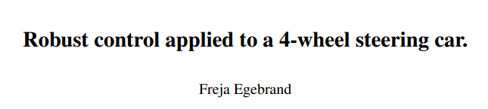
با نرم افزار MATLAB
برنامه متلب به طور کامل کامنت گذاری شده است
و البته به نکات زیر دقت کنید:
- در خط 4 برنامه به تعریف s به عنوان یک تابع می پردازیم.
- سپس سیستم را به صورت داده شده در مقاله تعریف می کنیم.
- سپس وزن های مربوطه که همان فیلتر طراحی شده است را قرار میدهیم.
- سپس از تابع GUWA برای شکل دهی پلنت استفاده می کنیم.
- و در نهایت توسط تابع hinfsyn محاسبات را انجام می دهیم.

نتایج شبیه سازی:
با اجرای برنامه نمودار های بدست آمده در مقالات بدست می آید:
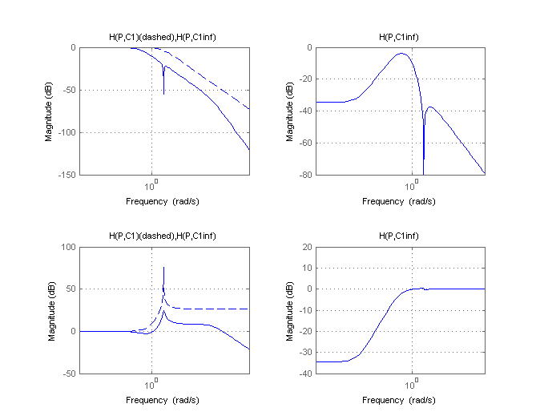
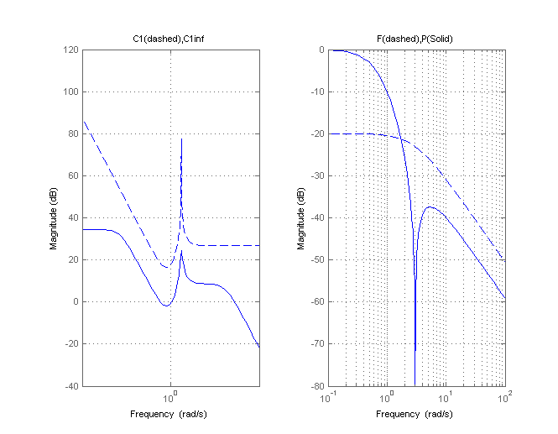

پایان

